Экологическая акция
«Живи, ёлочка!»
В рамках данной акции в пятом классе были проведены классный час и конкурсы.
Цели и задачи участия в акции:
- привлечение внимания населения к проблемам защиты и охраны хвойных насаждений в предновогодний период путем предложения альтернативы
– изготовление новогодних елочек своими руками из различных материалов, формирование привычки бережного отношения к природе.
- сформировать бережное отношение к живой ели.
- развивать фантазию, воображение, творческий подход при выполнении задания.
- развитие познавательного интереса к природе родного края, к проблемам ее охраны.
-воспитание активной гражданской позиции и гуманного отношения к природе.
В классе были проведены тематические беседы, о том какую пользу приносит ель людям, каким животным и птицам она становится домом, о полезных свойствах ели для человека и лесных обитателей, для всей природы, какой вред наносится окружающей среде вырубкой деревьев.
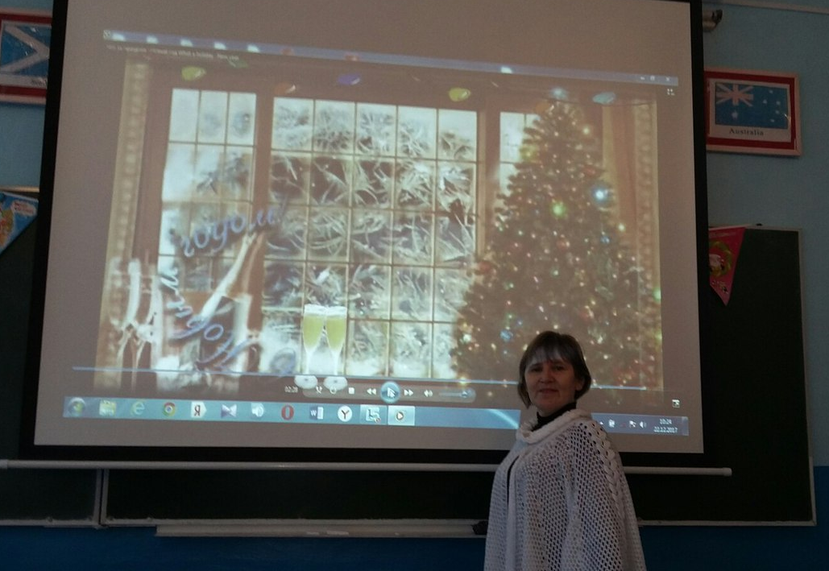
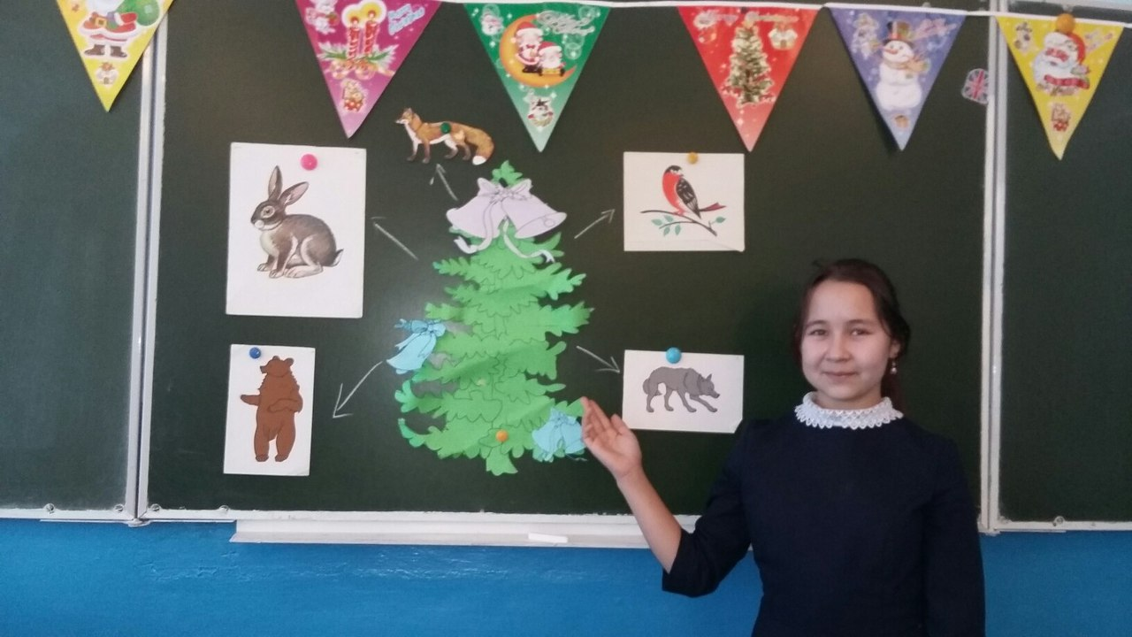

Были проведены конкурсы «Чудо-ёлочка своими руками», «Лесная красавица».
В конкурсе «Чудо-ёлочка своими руками» победителями стали Кашапов Давид, Хасанов Динар и Хатмуллина Ралина. Все работы были изготовлены из самых неожиданных материалов.
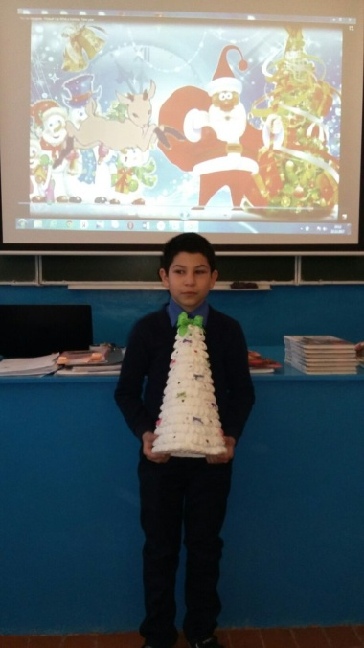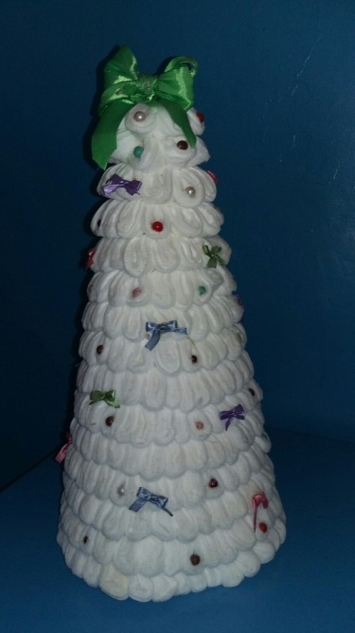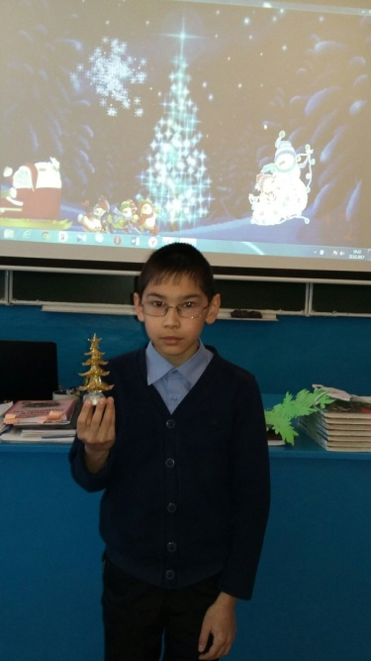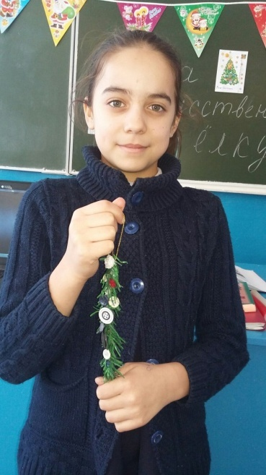
В конкурсе «Лесная красавица» представили свои рисунки и аппликации новогодних елочек, рисовали плакаты в защиту хвойных деревьев.
Победили работы Шарифхановой Эвелины, Хаматовой Азалии, Рахимовой Эльвины.
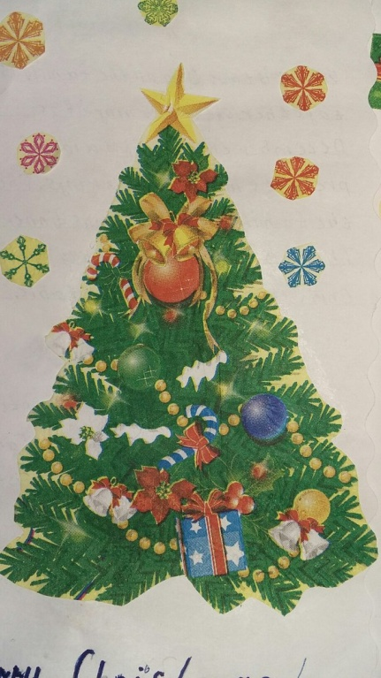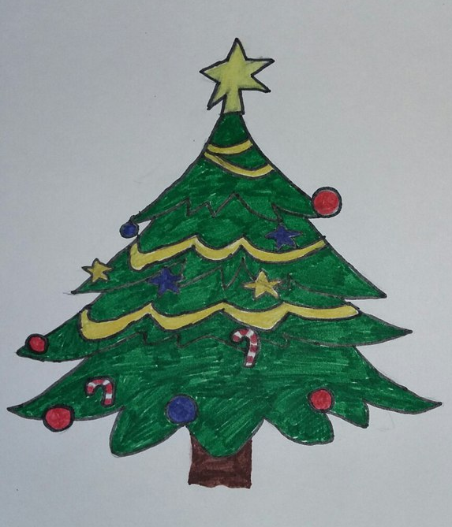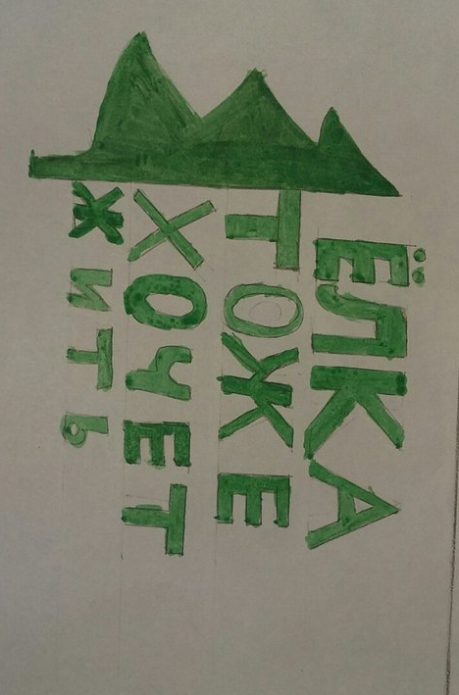
Ребята с удовольствием участвовали в литературно – экологическом калейдоскопе « Охраняй природу», где дети читали стихи о лесной красавице, о красоте родной природы, о необходимости беречь её.
Было организовано беседа с детьми - «С какой елью вы встретите Новый год?» Уточнились представления детей о том, что поставив дома искусственную елку можно спасти такую же елку, но живую.
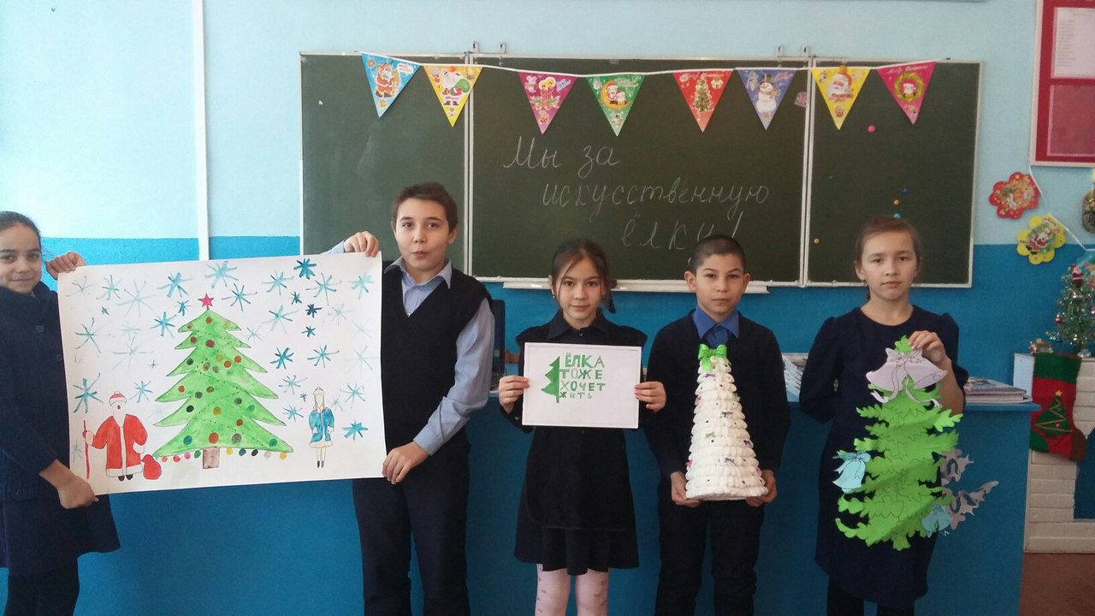
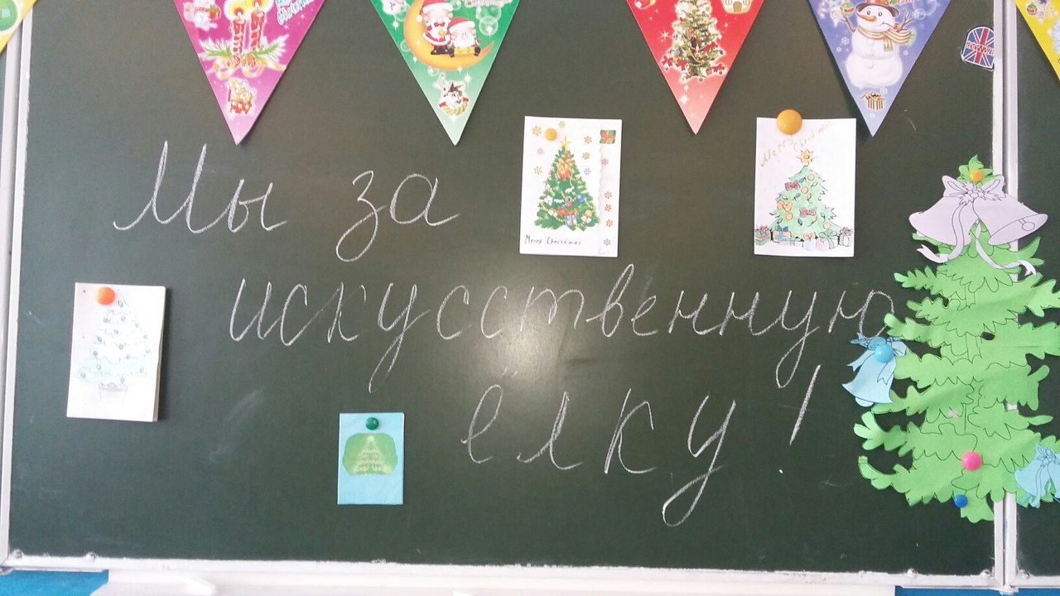

В Контакте разместили запись, призывающую беречь хвойные деревья, использовать искусственные елки. Ученики класса поделились записью, чтобы как можно больше людей увидело ее.


С большим интересом прошла в нашем классе экологическая акция. Ребята пришли к выводу, что искусственная елочка украсит зал так же, как настоящая, что существует достойная замена живой ели на праздник, что прекрасные, яркие новогодние композиции также принесут в дом ощущение праздника, наполнят воздух ароматом хвойного дерева. В ходе проведения акции украсили класс искусственными елочками и елочками, изготовленными своими руками.
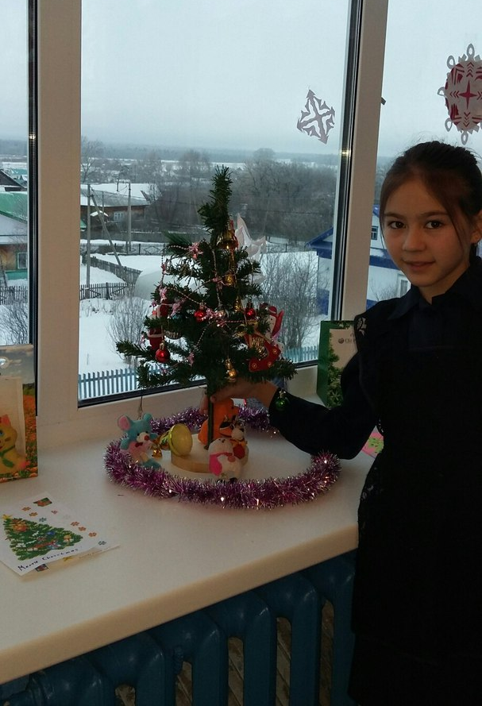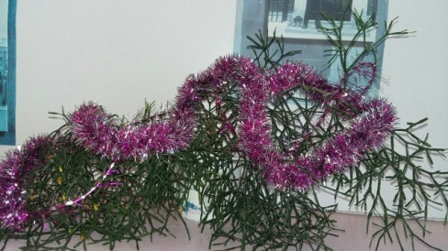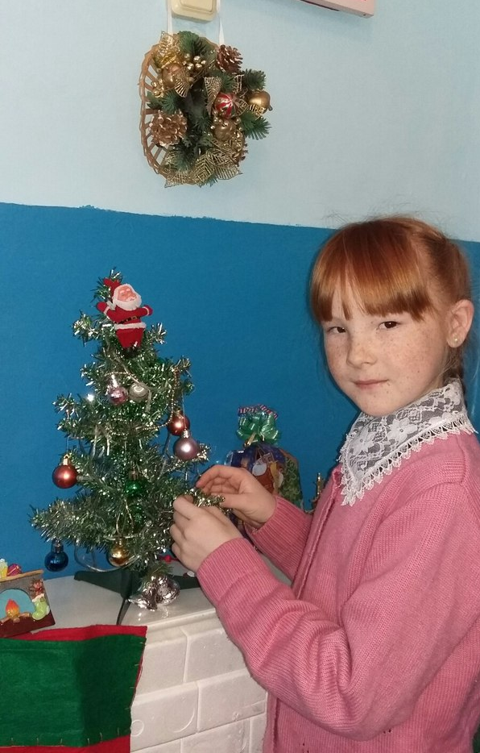
Вся экологическая работа была направлена на то, чтобы научить детей, родителей и жителей села мыслить и действовать, не нарушая гармонии природы, чтобы каждый большой и маленький человек понял, что он – часть природы, убедить в том, что даже волшебная ночь не стоит жизни дерева, которое выбросят во двор после праздника. Принимая участие в акции в защиту елочек, мы хотели, чтобы маленькие и большие ели росли дальше в лесу нам на радость и для нашего здоровья.

